新 书 推 荐
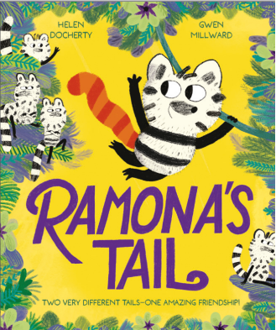
中文书名：《雷梦娜的尾巴》
英文书名：Ramona’s Tail
作 者：Helen Docherty and Gwen Millward
出 版 社：OUP
代理公司：OUP/ANA
页 数：32页
出版时间：2027年5月
代理地区：中国大陆、台湾
审读资料：电子稿
类 型：故事绘本

【作品亮点】

来自《喳喳鸟》(The Kerfuffle Bird)创作者的又一力作。
以一种易于年轻读者理解的方式探索了包容与排斥的主题。颂扬跨越差异，以及当我们拆除分隔彼此的藩篱时所能找到的快乐。
The Nimbles和它们的森林世界在Gwen Millward引人注目的插图中变得栩栩如生。

内容简介：

雷梦娜的尾巴上有鲜艳的橙色条纹，但其他所有宁布尔的尾巴都是黑白相间的。其他宁布尔觉得雷梦娜的尾巴太显眼，都不愿意和她一起玩，只有她的朋友迪伦是个例外。

看到其他宁布尔因为迪伦和自己玩耍而取笑他，雷蒙娜心里十分愧疚，于是她把尾巴涂得黑白相间以融入群体，但大家却只是嘲笑她。雷梦娜感到非常难为情，便跑开了。当她发现一群尾巴和自己一模一样的宁布尔时，简直不敢相信自己的运气！

与此同时，迪伦很想念雷梦娜，于是去寻找她。雷梦娜正和新朋友们开心地玩耍，现在反而是迪伦成了那个格格不入的人。多亏了雷梦娜的勇气，宁布尔们找到了克服差异的方法，大家终于能一起玩耍了！

作者简介：


海伦·多彻蒂（Helen Docherty）是一位屡获国际奖项的图画书作家，其作品已被翻译成27种语言，并被改编为舞台剧和音乐剧。她广受好评的图画书包括《抢书贼》（Snatchabook）、《不愿战斗的骑士》（The Knight Who Wouldn’t Fight）以及《蓝狒狒找到了自己的旋律》（Blue Baboon Finds Her Tune）。海伦曾在法国、西班牙、古巴和墨西哥生活和工作，现居威尔士的斯旺西。


格温·米尔沃德（Gwen Millward）曾在爱丁堡学习插画，最广为人知的是她为珍妮·威利斯所著《沼泽宝宝》（The Bog Baby）绘制的插画。她还为海伦·多彻蒂的《喳喳鸟》（The Kerfuffle Bird）以及《猜猜我在龙林里发现了什么？》（Guess What I Found in Dragon Wood?）和《虫虫花园的故事》（Stories from Bug Garden）绘制了插画。格温现居英国布里斯托尔。

内页插图：

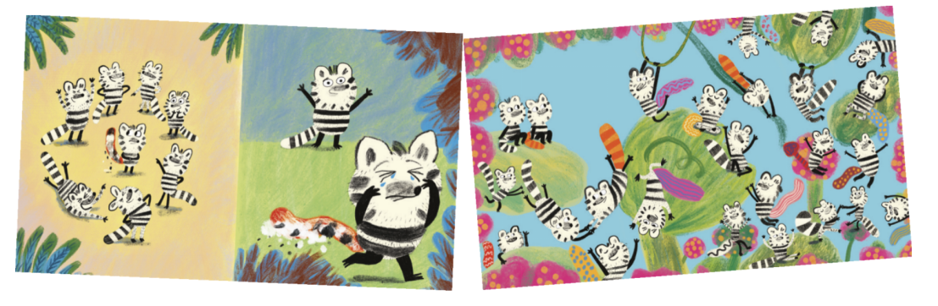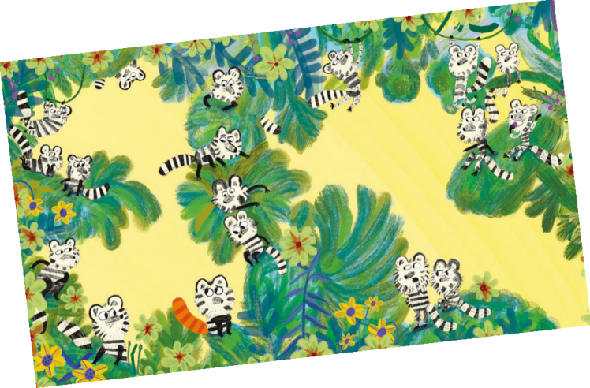

请将反馈信息发至：版权负责人
Email：Rights@nurnberg.com.cn
安德鲁·纳伯格联合国际有限公司北京代表处
北京市海淀区中关村大街甲59号中国人民大学文化大厦1705室, 邮编：100872
电话：010-82504106, 传真：010-82504200
公司网址：http://www.nurnberg.com.cn
书目下载：http://www.nurnberg.com.cn/booklist_zh/list.aspx
书讯浏览：http://www.nurnberg.com.cn/book/book.aspx
视频推荐：http://www.nurnberg.com.cn/video/video.aspx
豆瓣小站：http://site.douban.com/110577/
新浪微博：安德鲁纳伯格公司的微博_微博 (weibo.com)
微信订阅号：安德鲁纳伯格联合国际北京代表处

